|  |  |
| --- | --- |
|  | **Министерство науки и высшего образования Российской Федерации**  **Федеральное государственное бюджетное образовательное учреждение**  **высшего образования**  **«Московский государственный технический университет**  **имени Н.Э. Баумана**  **(национальный исследовательский университет)»**  **(МГТУ им. Н.Э. Баумана)** |

ФАКУЛЬТЕТ «Информатика и системы управления»

КАФЕДРА «Программное обеспечение ЭВМ и информационные технологии»

**РАСЧЕТНО-ПОЯСНИТЕЛЬНАЯ ЗАПИСКА**

***К НАУЧНО-ИССЛЕДОВАТЕЛЬСКОЙ РАБОТЕ***

***НА ТЕМУ:***

***«Классификация известных видов пользовательских интерфейсов»***

Студент ___ИУ7-71Б___ **_________________ ___Д.И. Костев ___**

(Группа) (Подпись, дата) (И.О.Фамилия)

Руководитель **_________________ _Т.И. Вишневская __**

(Подпись, дата) (И.О.Фамилия)

*2022 г.*

**Министерство науки и высшего образования Российской Федерации**

**Федеральное государственное бюджетное образовательное учреждение**

**высшего образования**

**«Московский государственный технический университет имени Н.Э. Баумана**

**(национальный исследовательский университет)»**

**(МГТУ им. Н.Э. Баумана)**

УТВЕРЖДАЮ

Заведующий кафедрой ИУ-7

______________ И. В. Рудаков

« _____ » ____________ 20 ____ г.

**ЗАДАНИЕ**

**на выполнение научно-исследовательской работы**

по теме ____«Классификация известных пользовательских интерфейсов»_________________

________________________________________________________________________________

Студент группы ____ИУ7-71Б______

_____________________________Костев Дмитрий Игоревич____________________________

(Фамилия, имя, отчество)

Направленность НИР (учебная, исследовательская, практическая, производственная, др.)

____________________________________учебная_____________________________________

Источник тематики (кафедра, предприятие, НИР) ___НИР______________________________

График выполнения НИР: 25% к 6 нед., 50% к 9 нед., 75% к 12 нед., 100% к 15 нед.

Техническое задание

Провести обзор существующих видов пользовательских интерфейсов. Провести анализ предметной области создания пользовательских интерфейсов, сформулировать критерии сравнения пользовательских интерфейсов, описать формальную постановку задачи создания пользовательских интерфейсов для пользователей, не знакомых с инструментами разработки интерфейсов, в виде диаграммы IDEF0.

***Оформление научно-исследовательской работы:***

Расчетно-пояснительная записка на 12-20 листах формата А4.

Перечень графического (иллюстративного) материала (чертежи, плакаты, слайды и т.п.)

Презентация на 6-10 слайдах.

Дата выдачи задания «16» сентября 2022 г.

**Руководитель НИР**  _________________ ____Т.И. Вишневская__

(Подпись, дата) (И.О.Фамилия)

**Студент** ______________________Д.И. Костев_____

(Подпись, дата) (И.О.Фамилия)

Примечание: Задание оформляется в двух экземплярах: один выдается студенту, второй хранится на кафедре.

**СОДЕРЖАНИЕ**

ВВЕДЕНИЕ ………………………………………………………………………….4

1 Анализ предметной области ...……………………………………………………5

* 1. Предметная область…………………...……………………………...………….5
  2. Актуальность задачи…………………………………………………………….5
  3. Основные определения………………………………………………………….6
  4. Вывод……………………….………………….…………………………………6

2 Классификация существующих видов пользовательских интерфейсов….........7

2.1 Командная строка…………….….……………………...……………………….7

2.2 Графический пользовательский интерфейс……………………………………8

2.3 Веб-интерфейс….………………………………………………………………10

2.4 Мобильный интерфейс…......……………………………………………..........11

2.5 Голосовой интерфейс…..…………………………………………………..…..12

2.6 Графический интерфейс оператора…………………………………………...13

2.7 Интерфейс для людей с ограниченными возможностями…………………...14

2.8 Классификация интерфейсов……………………………...…………………...14

2.9 Оценка пользовательских интерфейсов………………….…………………...15

2.10 Создание интерфейсов пользователями, не знакомыми с инструментами разработки……………………………………………………….………………….17

2.11 Вывод.………………………………………………………………………….18

ЗАКЛЮЧЕНИЕ …..………………………………………………………………...19

СПИСОК ИСПОЛЬЗОВАННЫХ ИСТОЧНИКОВ………………………………20

**ВВЕДЕНИЕ**

В современном мире люди все чаще и чаще взаимодействуют со смартфонами, компьютерами, умными часами, умными колонками и другой техникой. Но все устройства — это набор микропроцессоров и других вычислительных устройств, которые могут понимать только машинный код, которым пользователь оперировать не может. Для решения этой задачи есть большое множество устройств ввода-вывода, но каждое из них имеет определенный интерфейс, который пользователь может воспринимать по-разному.

Пользовательские интерфейсы (англ. UI) нужны для упрощения взаимодействия пользователей с компьютером или программным приложением. Они предоставляют графические или другие типы интерфейсов, такие как голосовые или жестовые, которые помогают пользователям выполнять задачи и взаимодействовать с системой без необходимости знания технических деталей. Это повышает удобство использования и улучшает производительность.

Целью данной работы является классификация существующих видов пользовательских интерфейсов.

Задачи, которые необходимо решить для достижения поставленной цели:

1. изучить существующие виды пользовательских интерфейсов;
2. предложить критерии оценки пользовательских интерфейсов;
3. описать формальную постановку задачи создания пользовательских интерфейсов для пользователей, не знакомых с инструментами разработки интерфейсов, в виде диаграммы IDEF0.

**1 Анализ предметной области**

* 1. **Предметная область**

Интерфейсы используются во всех сферах. Поэтому предметной областью являются большинство сфер разработки устройств, приложений и т.д.

Пользовательские интерфейсы используются повсеместно в различных сферах и приложениях, представленных ниже.

1. Операционные системы, например, Windows, macOS и Linux имеют графические интерфейсы для взаимодействия с пользователем.
2. Мобильные устройства, например, телефоны и планшеты имеют графические интерфейсы, такие как iOS и Android.
3. Веб-приложения используют графические интерфейсы для взаимодействия с пользователем.
4. Десктопные приложения, такие как редакторы текста, графические редакторы и игры, имеют графические интерфейсы.
5. Носимые умные устройств, например, умные часы.
   1. **Актуальность задачи**

Задача разработки интерфейсов чрезвычайно актуальна, так как в наши дни все больше и больше деятельностей человека связано с техническими устройствами. Каждый день люди заходят на сайты, используют голосовых ассистентов, используют разные графические приложения и т.д. Все это остро ставит вопрос по выбору интерфейсов и подбору его так, чтобы пользователям было максимально комфортно взаимодействовать с устройствами. Разработка пользовательских интерфейсов остается весьма актуальной и является важнейшей задачей в области разработки программного обеспечения. С ростом использования технологий в различных сферах жизни удобные интерфейсы играют важную роль в улучшении пользовательского опыта и обеспечении доступности технологий для более широкой аудитории. По мере дальнейшего развития технологий и появления новых устройств потребность в эффективных и инновационных пользовательских интерфейсах будет только возрастать.

* 1. **Основные определения**

Интерфейс пользователя ­— интерфейс, обеспечивающий передачу информации между пользователем и программно-аппаратными компонентами компьютерной системы [1].

Иными словами, это все, что помогает людям управлять устройствами и программами с помощью голоса, нажатий, жестов и т.д.

Интерфейс помогает двум объектам понимать друг друга и обмениваться информацией.

Если каждое приложение или программа, установленная на компьютере, планшете или смартфоне, — это помощник, то интерфейс — это способ общаться (взаимодействовать) с ней, чтобы она помогала в вашем деле на работе и в жизни

**1.4 Вывод**

В данной части были введены основные определения, предметная область и актуальность поставленной задачи.

1. **Классификация существующих видов пользовательских интерфейсов**

Есть следующие виды пользовательских интерфейсов [2].

1. Командная строка (англ. CLI).
2. Графический пользовательский интерфейс (англ. GUI).
3. Веб-интерфейс (англ. Web UI).
4. Мобильный интерфейс (англ. Mobile UI).
5. Голосовой интерфейс (англ. Voice UI).
6. Графический интерфейс оператора (англ. Operator UI).
7. Интерфейс для людей с ограниченными возможностями (англ. Accessibility UI).

Далее будет подробно рассмотрена классификация пользовательских интерфейсов.

**2.1 Командная строка**

Командная строка (англ. CLI) является текстовым интерфейсом, который используется для управления компьютером или другой системой через ввод команд с клавиатуры [3]. Он часто используется для администрирования систем на уровне ядра или выполнения определенных задач, таких как настройка сети или запуск программного обеспечения.

CLI предоставляет полный доступ к функциям и управлению системы и может быть более эффективен и быстрый в сравнении с графическим интерфейсом, о котором будет рассказано ниже, особенно для опытных пользователей. Однако, CLI может быть трудным для новых пользователей и требует наличия документации или знания команд, чтобы полностью использовать его возможности.

Командная строка реализована посредством языков программирования, на которых написана операционная система. Это могут быть такие языки как Assembler, C и C++. Разработка таких интерфейсов требует безошибочности, поэтому такие интерфейсы разрабатывают только большие компании, которые занимаются выпуском операционных систем.

На рис. 1 представлен пример командной строки в операционных системах семейства Unix.

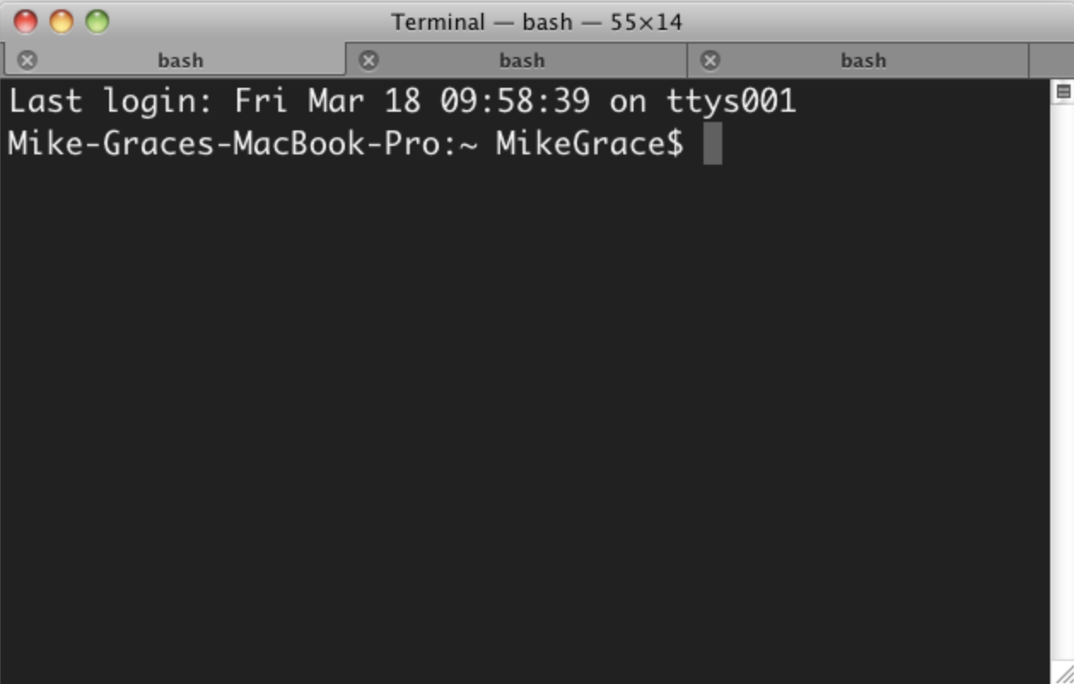

Рис. 1. Командная строка операционных систем семейства Unix

### 2.2 Графический пользовательский интерфейс

Графический пользовательский интерфейс (англ. GUI) — это тип пользовательского интерфейса, который позволяет пользователям взаимодействовать с электронными устройствами с помощью графических значков и визуальных индикаторов. Он обеспечивает более интуитивно понятный и удобный способ доступа к функциям устройства и управления ими по сравнению с интерфейсом командной строки.

Графический интерфейс обычно состоит из визуальных элементов, таких как окна, значки, кнопки и строки меню, которые расположены на экране. Пользователи могут взаимодействовать с этими элементами с помощью указывающего устройства, такого как мышь или сенсорная панель, для открытия, закрытия программ и файлов и управления ими. Интерфейс также обычно включает в себя такие элементы, как диалоговые окна и всплывающие меню для облегчения связи между пользователем и устройством.

Графические интерфейсы широко используются во многих электронных устройствах, включая персональные компьютеры, смартфоны и планшетные устройства. Они популярны, потому что позволяют пользователям взаимодействовать с технологиями более интуитивно понятным и удобным способом, облегчая людям выполнение различных задач и доступ к информации.

На сегодняшний день представлено огромное множество языков и фреймворков для реализации таких интерфейсов. Например, для языка C++ есть популярный фреймворк Qt. Почти любой язык поддерживает разработку графических интерфейсов, так как они очень популярны в наши дни.

На рис. 2 представлен пример графического интерфейса операционной системы Windows.

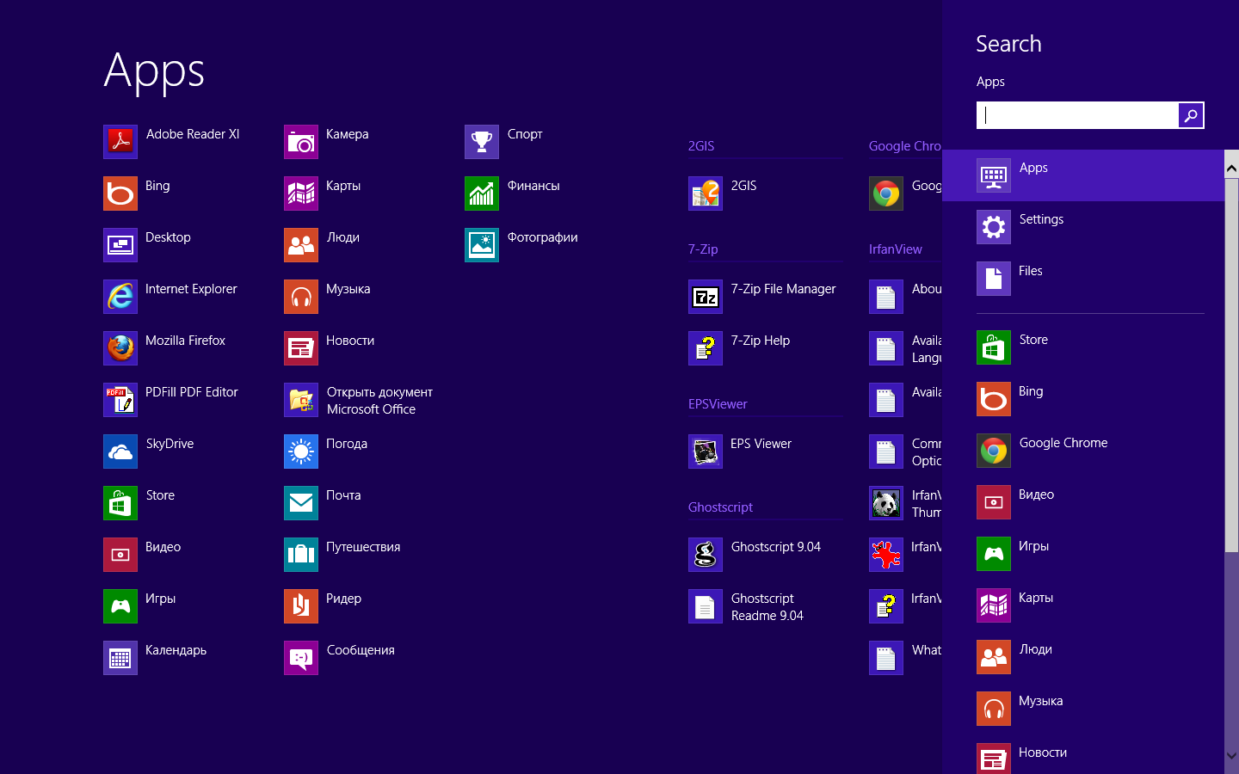

Рис. 2. Графический интерфейс ОС Windows.

* 1. **Веб-интерфейс**

Веб-пользовательский интерфейс (англ. Web UI) – это тип пользовательского интерфейса, доступ к которому осуществляется через веб-браузер. Это позволяет пользователям взаимодействовать с веб-сайтами и веб-приложениями через Интернет.

Веб-интерфейс обычно состоит из компонентов HTML, CSS и JavaScript, которые отображаются в веб-браузере для отображения графических элементов, таких как кнопки, формы, изображения и текст. Пользователи могут взаимодействовать с этими элементами с помощью указывающего устройства, такого как мышь или сенсорная панель, или прикасаясь к экрану мобильного устройства.

Веб-интерфейсы становятся все более важными по мере того, как все больше приложений и сервисов предоставляется через Интернет. Они предоставляют пользователям возможность получить доступ к этим приложениям и службам из любого места, используя любое устройство с подключением к Интернету. Веб-интерфейсы также обычно разрабатываются таким образом, чтобы быть отзывчивыми, адаптируясь к размеру экрана, на котором они отображаются, что делает их доступными на широком спектре устройств, от настольных компьютеров до смартфонов.

Кроме того, веб-интерфейсы могут быть обновлены и улучшены быстро и легко, без необходимости для пользователей устанавливать обновления программного обеспечения, что делает их гибким и экономичным решением для предоставления интерактивных возможностей через Интернет.

Браузеры могут обрабатывать только язык программирования JavaScript, поэтому для разработки веб-интерфейсов могут быть использованы только фреймворки и библиотеки совместимые с этим языком. Примером таких фреймворков могут быть React, Angular и другие. Эти фреймворки позволяют оптимизировать работу разработчика за счет того, что они поддерживают синтаксис JSX, который позволяет писать HTML элементы прямо в коде. Помимо этого фреймворки имеют готовую архитектуру, поэтому программисту не нужно тратить время на ее подготовку.

* 1. **Мобильный интерфейс**

Мобильный пользовательский интерфейс (англ. Mobile UI) – это тип пользовательского интерфейса, который предназначен для использования на мобильных устройствах, таких как смартфоны и планшеты [4].

Мобильный пользовательский интерфейс обычно состоит из графических элементов, таких как кнопки, значки и текст, а также интерактивных элементов, таких как сенсорная навигация и жесты. Дизайн мобильного пользовательского интерфейса должен учитывать меньший размер экрана мобильных устройств и потребность в простоте и удобстве использования, а также ограниченные возможности ввода, доступные на мобильных устройствах, таких как сенсорные экраны.

Мобильные интерфейсы становятся все более важными, поскольку все больше и больше людей используют мобильные устройства в качестве основного средства доступа к Интернету и цифровым услугам. Мобильные интерфейсы должны быть оптимизированы для использования на мобильных устройствах, с элементами дизайна, которые просты в использовании и понятны на маленьком экране.

Кроме того, мобильные интерфейсы должны быть способны адаптироваться к различным размерам и ориентации экрана, а также к различным операционным системам и платформам, чтобы обеспечить согласованный и доступный пользовательский интерфейс на широком спектре устройств. Это требует глубокого понимания принципов мобильного дизайна, а также использования методов адаптивного дизайна и кроссплатформенных фреймворков разработки.

На сегодняшний день мобильные интерфейсы представлены в виде мобильных приложений. Для их создания используются такие языкеи как Swift, Cotlin, Objectiv C, Java. Все они заточены под разработку под мобильные устройства и отличаются лишь тем, какие операционные системы могут их поддерживать. Помимо этих языков также используется С++, так как является универсальным языком и быстрее остальных.

* 1. **Голосовой интерфейс**

Голосовой пользовательский интерфейс (англ. Voice UI) – это тип пользовательского интерфейса, который позволяет пользователям взаимодействовать с технологией с помощью устных команд и вопросов [5]. Голосовые интерфейсы обычно используются в виртуальных помощниках, а также в различных других приложениях, таких как устройства для умного дома, автомобильные системы и мобильные приложения.

Основное преимущество голосового пользовательского интерфейса заключается в том, что он обеспечивает громкую связь и естественный способ взаимодействия с технологией. Это делает его особенно полезным в ситуациях, когда руки пользователя заняты, например, во время вождения или приготовления пищи.

Чтобы разработать эффективный голосовой пользовательский интерфейс, важно учитывать опыт пользователя и создать четкий и лаконичный голосовой интерфейс, который прост в использовании и понимании. Это требует глубокого понимания нюансов человеческой речи и способности распознавать и интерпретировать широкий спектр пользовательских команд и вопросов.

Для достижения этой цели голосовые интерфейсы используют обработку естественного языка и алгоритмы машинного обучения для понимания пользовательских команд и реагирования на них. Технология также должна быть способна распознавать голос пользователя и различать разных пользователей, чтобы обеспечить персонализированный опыт.

В последние годы голосовые интерфейсы становятся все более популярными в связи с развитием технологии виртуальных помощников и ростом популярности устройств "умного дома". Поскольку технология продолжает развиваться, вполне вероятно, что голосовые интерфейсы станут все более важной частью общего пользовательского опыта для широкого спектра продуктов и услуг.

Для голосовых интерфейсов используется машинное обучение и нейронные сети. Для них используются разные языки программирования, но все они чаще всего заточены на обработку больших данных. Основные языки, используемые для разработки нейронных сетей, это Python, MATLAB, R и С++. Также, в некоторых случаях, может использоваться Java, Julia или Lua.

Помимо разработки самих алгоритмов работы интерфейсов требуется создание оборудования, которое будет выступать физическим интерфейсом между пользователем и алгоритмом. Для этого используется множество микрочипов и специальных устройств, способных считывать речь. Также требуются устройства для получения ответов на запросы пользователей, это – динамики.

* 1. **Графический интерфейс оператора**

Графический пользовательский интерфейс для операторов (англ. Operator UI) – это тип пользовательского интерфейса, предназначенный для операторов сложных систем, таких как промышленные системы управления, системы управления технологическими процессами и электростанции. Эти интерфейсы позволяют операторам отслеживать и управлять различными процессами и системами, отображать данные процесса и выполнять диагностические задачи. Пользовательский интерфейс оператора обеспечивает визуальное представление процесса и его статуса, облегчая операторам понимание системы и управление ею. Интерфейс обычно включает интерактивную графику, дисплеи данных и панели управления, а также сигналы тревоги и журналы событий. Дизайн пользовательского интерфейса оператора обычно основан на отраслевых стандартах, таких как ISA (Международное общество автоматизации) S88 и S95, и оптимизирован для простоты использования и быстрого доступа к важной информации.

* 1. **Интерфейс для людей с ограниченными возможностями**

Пользовательский интерфейс для людей с ограниченными возможностями (англ. Accessibility UI) – это тип пользовательского интерфейса, который разработан таким образом, чтобы быть доступным и пригодным для использования людьми с ограниченными возможностями, такими как люди со зрительными, слуховыми, моторными или когнитивными нарушениями. Цель данных интерфейсов – сделать технологию доступной для всех, независимо от их способностей. Этот тип пользовательского интерфейса часто включает в себя такие функции, как высококонтрастные дисплеи, преобразование текста в речь и возможности распознавания речи, а также навигацию с клавиатуры. Он также может следовать рекомендациям по обеспечению доступности, таким как Руководство по обеспечению доступности веб-контента (WCAG) или стандарт доступных расширенных интернет-приложений (ARIA), чтобы гарантировать, что пользовательский интерфейс доступен для пользователей, использующих вспомогательные технологии, такие как программы чтения с экрана или альтернативные устройства ввода [6].

* 1. **Классификация интерфейсов**

На рис. 3 приведена классификация рассмотренных в данной работе видов пользовательских интерфейсов.

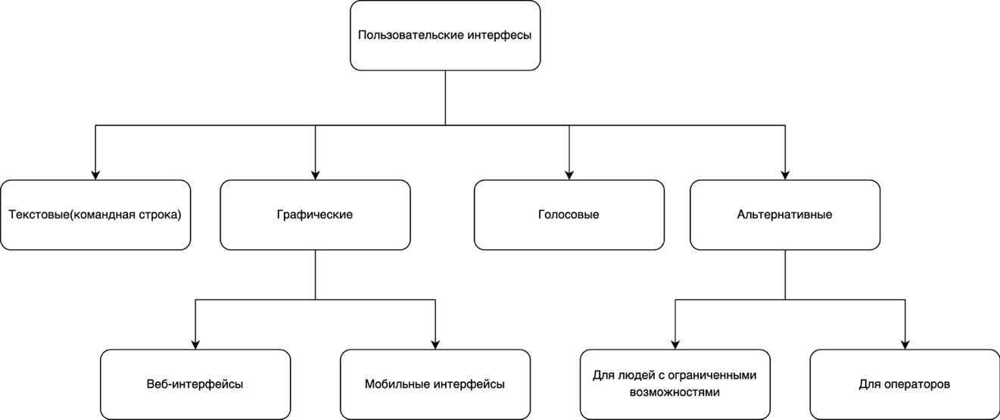

Рис. 3. Классификация видов пользовательских интерфейсов.

* 1. **Оценка пользовательских интерфейсов**

На основании описанных выше видов пользовательских интерфейсов были выбраны критерии, представленные ниже.

1. Доступность – присутствие функциональности для людей с ограниченными возможностями.
2. Эффективность – способность интерфейса давать быстрые и точные результаты в минимальное время.
3. Надежность – стабильность и редкость возникновения ошибок.
4. Интуитивность – простота и логичность выполнения задач и действий пользователей.

Результаты приведены в таблице 1.

Таблица 1. Сравнение видов пользовательских интерфейсов

|  |  |  |  |  |
| --- | --- | --- | --- | --- |
| Название | Доступность | Эффективность | Надежность | Интуитивность |
| Командная строка | Низкая | Высокая | Высокая | Низкая |
| Графический | Средняя | Высокая | Высокая | Высокая |
| Веб-интерфейс | Средняя | Высокая | Высокая | Высокая |
| Мобильный | Средняя | Высокая | Высокая | Высокая |
| Голосовой | Высокая | Низкая | Низкая | Средняя |
| Интерфейс оператора | Низкая | Высокая | Высокая | Низкая |
| Для людей с ограниченными возможностями | Высокая | Высокая | Высокая | Низкая |

Командная строка обладает излишней простотой, что делает ее не самым интуитивным инструментом для рядового пользователя, так как требует дополнительного знания команд для данного интерфейса, в то же время имеет высокую эффективность и надежность. К сожалению, у командной строки нет никакой поддержки для людей с ограниченными возможностями.

Графические интерфейсы, в том числе веб-интерфейс и мобильный интерфейс, имеют среднюю доступность для людей с ограниченными возможностями, и с каждым годом это направление все больше развивается. Также эти виды интерфейсов имеют высокую эффективность, надежность и интуитивность, так как давно существуют на рынке и не требуют дополнительных знаний для пользователя.

Голосовые интерфейсы находятся в стадии активного развития, так как они более удобны для использования, когда заняты руки или нет возможности посмотреть на графические интерфейсы. Из-за того, что люди используют разные языки и даже разные диалекты, интуитивность и надежность не на самом высоком уровне, ведь машинное обучение не всегда может распознать команду пользователя и выдать требуемый результат. Помимо этого, речь требует дополнительного времени на обработку, что понижает эффективность. Но у голосовых интерфейсов достаточно высокая доступность. Ими могут пользоваться люди с проблемами со зрением.

Интерфейсы операторов имеют высочайшую эффективность и надежность, так как используются на жизненно обходимых предприятиях. Но они практически не имеют никаких средств для использования людьми с ограниченными возможностями, а также требуют дополнительного обучения для использования.

Специальные интерфейсы для людей с ограниченными возможностями, очевидно, имеют наивысшую доступность. Помимо этого, они также эффективны и надежны. Но требуют дополнительного обучения пользования ими, что понижает интуитивность.

* 1. **Создание интерфейсов пользователями, не знакомыми с инструментами разработки**

Чаще всего реализацией пользовательских интерфейсов занимаются программисты и инженеры, имеющие опыт и требуемое образование для этого. Но в наше время очень стремительно развивается малый бизнес, и все больше людей, не знакомых с инструментами разработки, нуждаются в качественном интерфейсе, который привлечет покупателя. Самым оптимальным интерфейсом для использования малым бизнесом является веб-интерфейс, так как большинство людей пользуется браузерами, которые и отображают их. На рис. 4 представлена диаграмма в формате IDEF0 – формальная постановка задачи создания пользовательских интерфейсов пользователями, не знакомыми с инструментами разработки.

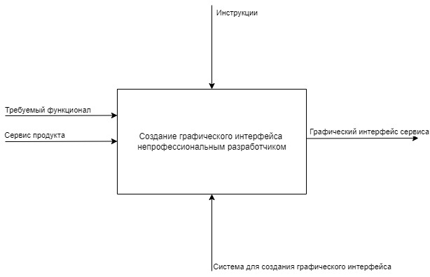

Рис. 4. Формальная постановка задачи создания пользовательских интерфейсов пользователями, не знакомыми с инструментами разработки в виде диаграммы IDEF0.

**2.11 Вывод**

В данной части были рассмотрены виды пользовательских интерфейсов. Также были проведены классификация и оценка рассмотренных видов интерфейсов. После была поставлена задача создания пользовательских интерфейсов пользователями, не знакомыми с инструментами разработки, в формате диаграммы IDEF0.

**ЗАКЛЮЧЕНИЕ**

В ходе данной работы были проанализированы разные виды пользовательских интерфейсов.

В результате было предложено, что оптимальным для использования в современных условия является веб-интерфейс.

Задачи, решенные для достижения поставленной цели:

1. изучены существующие виды пользовательских интерфейсов;
2. предложены критерии оценки пользовательских интерфейсов;
3. описана формальная постановка задачи создания пользовательских интерфейсов для пользователей, не знакомых с инструментами разработки интерфейсов, в виде диаграммы IDEF0.

**СПИСОК ИСПОЛЬЗОВАННЫХ ИСТОЧНИКОВ**

[1] ISO/IES/IEEE 24765-2010 Systems and software engineering. Vocabulary [Электронный ресурс]: Режим доступа URL: https://www.iso.org/obp/ui/#iso:std:iso-iec-ieee:24765:ed-1:v1:en (Дата обращения: 21.12.2022).

[2] Об интерфейсе. Основы проектирования / Алан Купер – СПб.: Символ-Плюс, 2019, № 3 – 688 с.

[3] Исследование HUD-подобных интерфейсов / Зыков И.С., Лейбенко Г.Ю., Лейбенко Е.И. – Вестник НТУ “ХПИ”. 2015. № 5 – 1-7 с.

[4] Определение многокритериального показателя качества графического интерфейса программно-аппаратного комплекса связи / Федорова С.В. – Наукоемкие технологии в космических исследованиях Земли, 2021, том 13, №3 – 20-27 с.

[5] Voice Intefaces: Assessing the Potential [Электронный ресурс]: Режим доступа URL: https://www.nngroup.com/articles/voice-interfaces-assessing-the-potential (Дата обращения: 25.12.2022).

[6] Проверка соответствия стандарту WCAG сайтов российского интернета с помощью юзабилити тестирования интерфейса для слабовидящих пользователей / Синицын П.Е – Программные системы и вычислительные методы, 2018, №1 – 1-5 с.

[7] Проектирование интерфейса / Анохин А.Н., Назаренко Н.А. – Человеко-машинные системы, 2010, №2(8) – 21-27 с.